附件1：
成都文理学院师范生教学能力大赛
参赛材料提交要求

2021年5月27日前,参赛选手提交教案(2000字左右，PDF格式，A4幅面，使用统一封面及格式模版，一式七份)、说课稿(800字左右，PDF格式，A4幅面，使用统一封面及格式模版，一式七份)供评审专家评审使用，一经提交不得修改和更换。课件(PowerPoint 2013/2016格式，课件中的音频使用mp3格式，视频使用mp4格式，课件中使用Windows操作系统及Office2013/2016中自带的字体，在提交时请以作品名称为压缩包名称将课件及课件包含文件打包为zip文件）。
2021年成都文理学院师范生教学能力大赛
参赛作品材料-说课稿

一级标题：黑体，小三号，单倍行距

二级标题：黑体，四号，单倍行距

三级标题：黑体，小四号，单倍行距
正文：宋体，五号，固定行距：20磅，段前6磅，段后0磅，如本段及下段所示样式。说课稿字数为800字左右，教案字数为2000字左右。
图和表均居中；
图和表要有名称和编号(图xx，表xx)，图的名称在图下，表的名称在表上。
表格文字：宋体，可用5号或小5号，单倍行距，垂直居中对齐。
例：
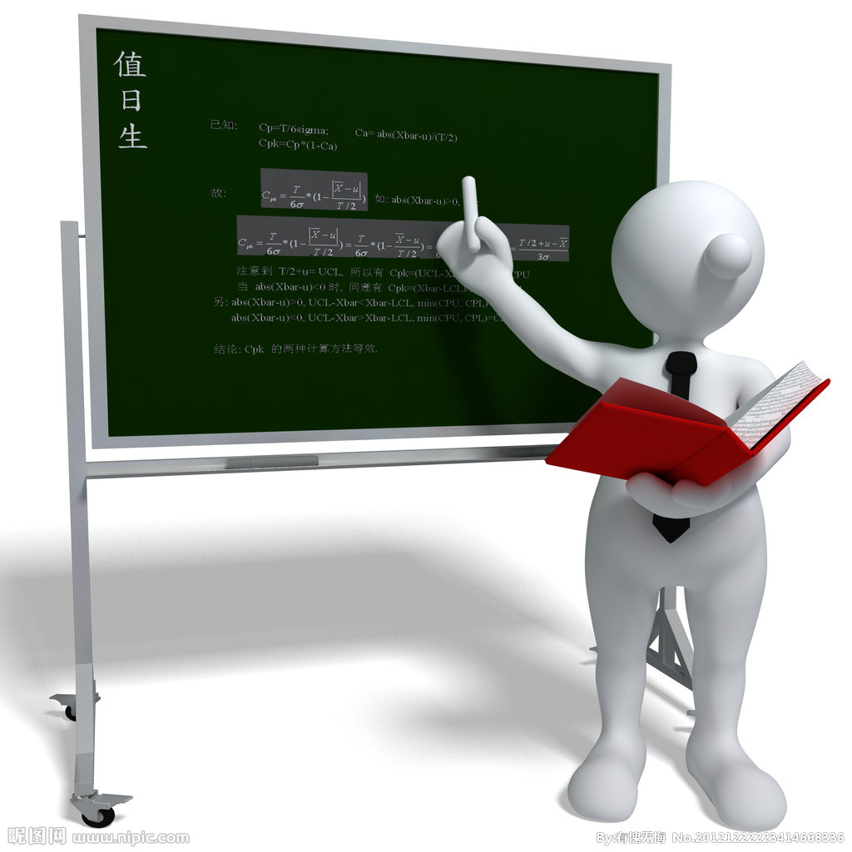
图1 xxxx图名称，居中，黑体5号

表1 xxxx表格名称，居中，黑体五号
表格文字 | 表格文字 | 表格文字 | 表格文字

页边距：默认页边距(上下 2.54cm，左右 3.17cm)

页码在页脚，格式为：页号/页数，宋体五号居中

2021年四川省师范生教学能力大赛
参赛作品材料-教案
20 级 专业 班 任课教师： （宋体小四）
课程 | （宋体五号） | 题目 | （宋体五号） | 学时 | 讲授
 |  |  |  |  | 实验（实践）
 |  |  |  |  | 练习
行课时间 | 20 年 月 日 第 节至 节 |  |  | 课次 | 第 次
教 材 | 含出版社，第几版等（宋体五号）
教 具 | （宋体五号）
教 学  目 的  要 求 | 指教学中要体现“课程的总体目标”和“章、节或实践教学单元的目标”、预期达到的效果等  （宋体五号）
教学重点  难点及其  解决方案 | 指该章、节的重点和难点部分，学生必须掌握的知识点和技能以及对重点、难点提出的解决方案。实践教学还包括实践操作训练的主要指导要点、关键环节、关键技术、指导方法等  （宋体五号）
素质和能力培养 | 指该章节培养学生何种素质和能力的具体目标。在该章节的教学中，应根据此具体目标设计素质和能力培养的具体教学内容，避免素质和能力培养与具体教学内容脱节培养  （宋体五号）
参 考  资 料 | 指提供给学生课后参考，辅助其掌握课程教学内容，扩大知识面的资料，以及教师备课所用的参考资料  （宋体五号）
实 施  情 况  小 结 | 应分析教学目标的达到程度，存在的问题及其原因，改进的措施，努力方向  此处必须手填

教研室主任签名： 20 年 月 日
教案续页
教学过程、内容及时间分配 | 教学方法与手段
指通过对教学大纲、教材和主要参考资料的研析，授课班级学生的实际状况的研析，确定本教学单元的课程教学知识信息的总和。实践课应注重对实践环节的指导性，必要时应包含实践步骤及其说明  宋体五号 | 是根据教学目的进行教学方式（讲授、演示、实验、实作、讨论、案例教学、合作学习、研究性学习、模拟教学、虚拟教学、现场实作指导等）、教学辅助手段（教具、模型、图表、实物、现代教学设施设备，以及特殊教学或实践环境等）、师生互动、板书等的设计。要能有效地调动学生的学习积极性，促进学生的积极思考，加强学生动手能力的培养，激发学生的潜能  宋体五号

